PROPOSAL

团队成员：

许晗博、徐士昊、杨萱、姚璐、柳雨迪、应璐、周心怡、卢婷芳

游戏模块：

角色模块，游戏中基本的可供玩家操控的角色。最低目标与理想目标，实现多种人物角色的动作，并可流畅切换。

AI模块，主要负责敌人以及机器人的自主操控。最低目标，可主动寻路到附近玩家，发起互动性操作。理想目标，可根据环境，合理地进行多种操作。

网络模块，多人联机的基础。最低目标，在本地进行多客户端联机。理想目标，搭建服务器，实现真正的多人联机。

GameMode，游戏规则。最低目标，单机情况下正确运行游戏。理想目标，在服务器端，能正确运行游戏。

开发环境：

操作系统：Windows10

游戏引擎：Unreal Engine 4.20

制作工具：Maya, ZBrush, Marmoset Toolbag, Substance Painter, Photoshop

数据结构：

待定

UI：

主菜单UI、游戏界面UI

进度安排：

3月底，完成游戏的构想及策划

4月底，完成基本框架的搭建

5月，丰富游戏资源

6月，测试、优化

Game Design Document

游戏策划文档

Game Name：待定

Game Overview

Background：公元2099年，人类派遣一支小队探索光年之外的星球，星球地表冰天雪地，小队建造了几处温暖的绿洲作为据点，以供生存，然而。。。。。。

Genre：FPS（TPS）、ACT

Game Concept：类大逃杀

Gameplay and Mechanics

Gameplay

游戏进程：玩家随机出生在地图任意一处->搜集资源->对抗->决出冠军

游戏目标：生存、击败对手、获得尽可能高的名次

Mechanics

Physics and Movement：

采用第三人称的方式（待定）

人物不处在镜头的正前方

且镜头转动有一定的缓冲量

在雪地中移动较慢，重力较大，迟缓

在绿洲中移动较快，重力较小，轻盈

Objects：

多等级护甲、多等级头盔、血瓶、升级点等

待定

Actions：

冲刺、翻滚、跳跃、跑步等

Ability System：

被动技能树

主动技能

待定

Saving

待定

Story，Setting and Character

Story and Narrative：公元2099年，人类派遣一支小队探索光年之外的星球，星球地表冰天雪地，小队建造了几处温暖的绿洲作为据点，以供生存，然而。。。。。。

Game World

冰天雪地、温暖绿洲

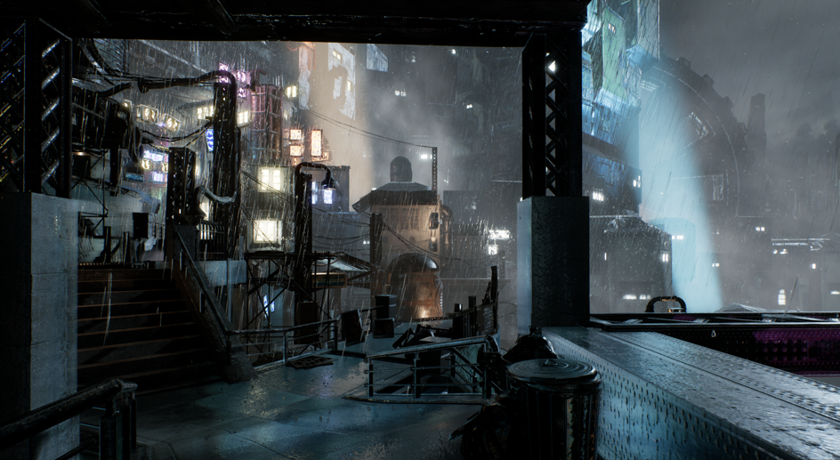

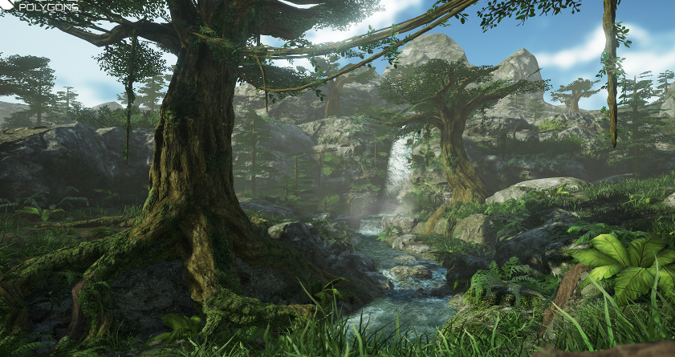

Characters

暂时使用同一种人物形象

Levels

Levels

待定

Training Level

训练场可试用不同武器

Interface

Visual System

主菜单UI、游戏界面UI

Control System

Audio, music sound effects

待定

Help System

待定

Artificial Intelligence

Opponent and Enemy AI

用于测试的Enemy AI

用于新手教程的Enemy AI

用于训练的Enemy AI

Non-combat and Friendly Characters

待定

Support AI

自动寻路系统

自动选择物品系统

Technical

Target Hardware

Windows10

macOS 10.14

Development hardware and software

Unreal Engine 4.20

Maya, ZBrush, Marmoset Toolbag, Substance Painter, Photoshop

Network requirements

流畅的网络

Game Art

待定